Чертановки начали подготовку к сезону в Суперлиге
18.01.2021
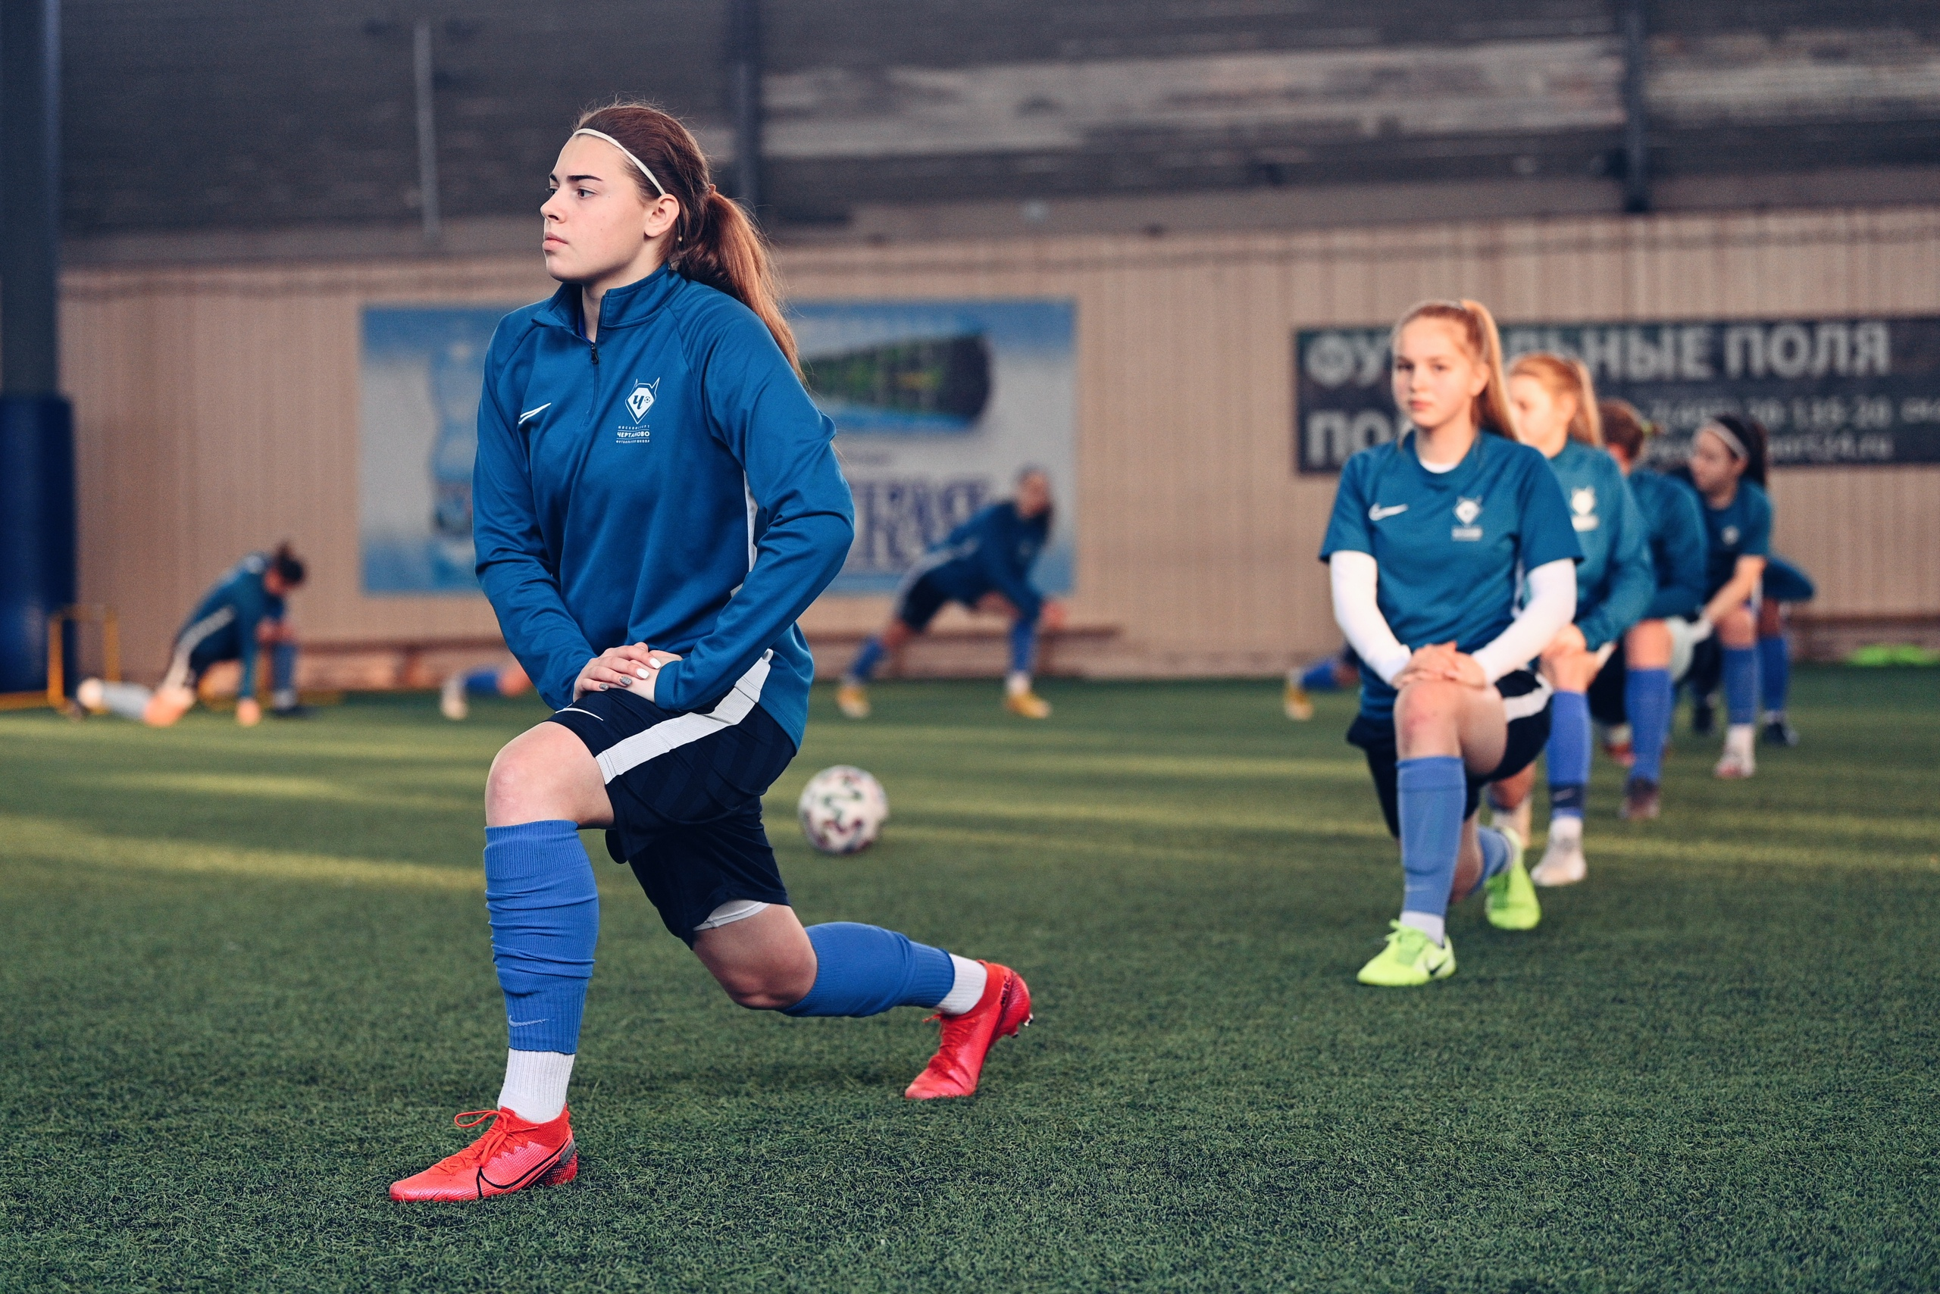
Футболистки главной женской команды «Чертаново» 15 января официально завершили отпуск. Девушки приступили к подготовке к новому сезону в Суперлиге.
На данный момент футболистки посещают втягивающие занятия. Тренировки организовывают на школьном манеже и зале «Арены Чертаново». По словам сотрудников пресс-службы учреждения, в скором времени девушки могут обновить новый газон на стадионе. Решение о тренировках на улице примут в случае улучшения погодных условий.
В рамках подготовки к новому сезону чертановки посетят два учебно-тренировочных сбора. На сегодняшний день известно, что первый организуют с 19 января по 3 февраля. Сбор проведут на спортивной базе «Гигант» в Крымске.
Отметим, что в прошлом году команду покинула Диана Кузьмина. К тренировкам главной женской сборной привлекли футболисток 2005 и 2006 годов рождения.
Напомним, новый сезон Суперлиги стартует в марте 2021 года. На данный момент на участие заявлено восемь команд: «ЦСКА», «Локомотив», «Звезда-2005», «Рязань-ВДВ», «Зенит», «Краснодар», «Енисей» и «Чертаново».

Адрес страницы: http://uao.mos.ru/presscenter/news/detail/9646928.html
Префектура Южного административного округа города Москвы

